Univerzita Pardubice
Fakulta elektrotechniky a informatiky

Tomáš Roch

Semestrální práce
Osobní blog
1 Úvod 2
1.1 Popis aplikace 2
1.2 Rich picture 3
1.3 Architektura 3
2 Analýza 3
2.1 Aktéři systému 3
2.2 UML use case diagram 4
2.3 UML Activity diagram 5
2.4 Databázový model 6
2.5 Wireframy a Storyboard 7
3 Implementace 9
3.1 Adresářová struktura 9
3.2 Ukázky zdrojového kódu 9

- Úvod
  - Popis aplikace
Aplikace slouží jako blog pro správu článků. Články píší redaktoři systému a přidávají článkům tagy, které charakterizují téma článku. Články mohou registrovaní uživatelé hodnotit a přidat k nim komentář.

  - Rich picture
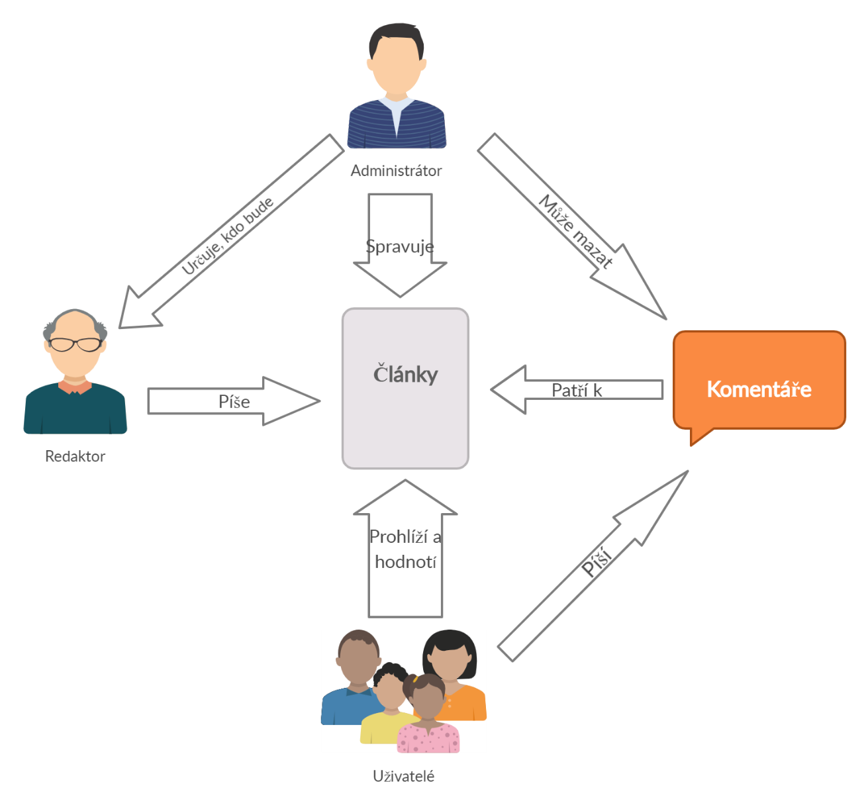
  - Architektura
- HTML
- CSS
- PHP
- Analýza
  - Aktéři systému
- Neregistrovaný uživatel – Může si prohlížet všechny články v aplikaci a zaregistrovat se.
- Registrovaný uživatel – Může navíc hodnotit a přidávat komentáře k článkům.
- Redaktor – Může přidávat články a vytvářet nové tagy.
- Administrátor – Může spravovat všechny ostatní údaje v aplikaci.

  - UML use case diagram
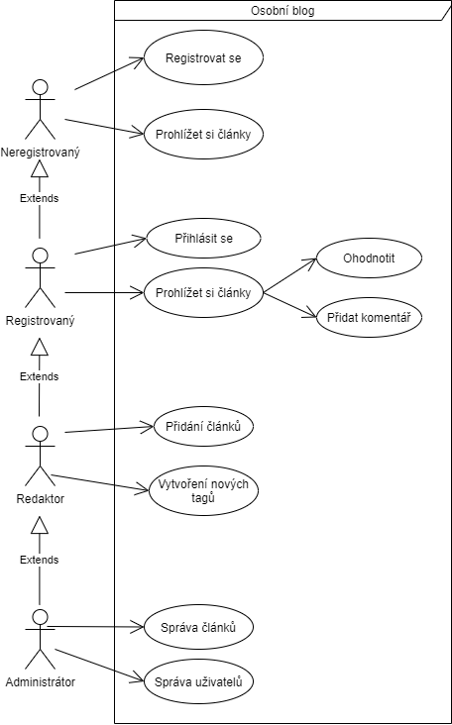

  - UML Activity diagram
UML diagram hodnocení článku

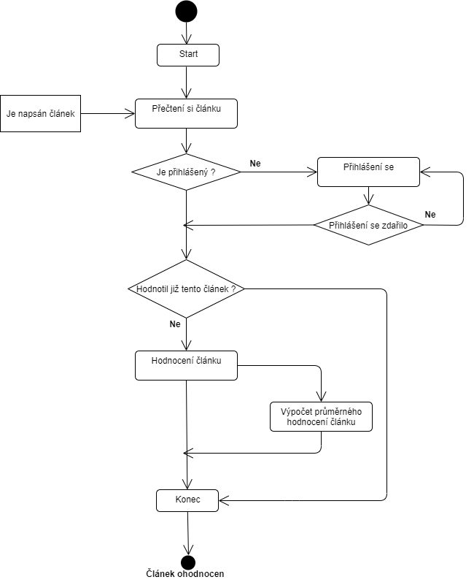

  - Databázový model
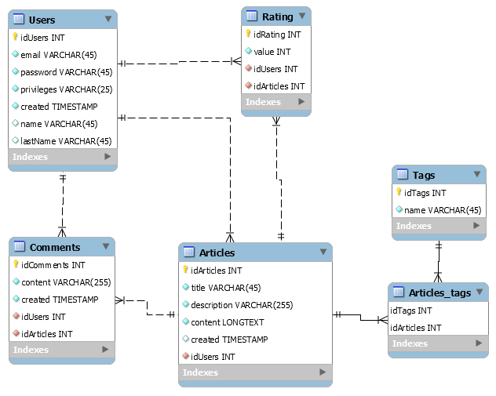

  - Wireframy a Storyboard
Zobrazení článku:
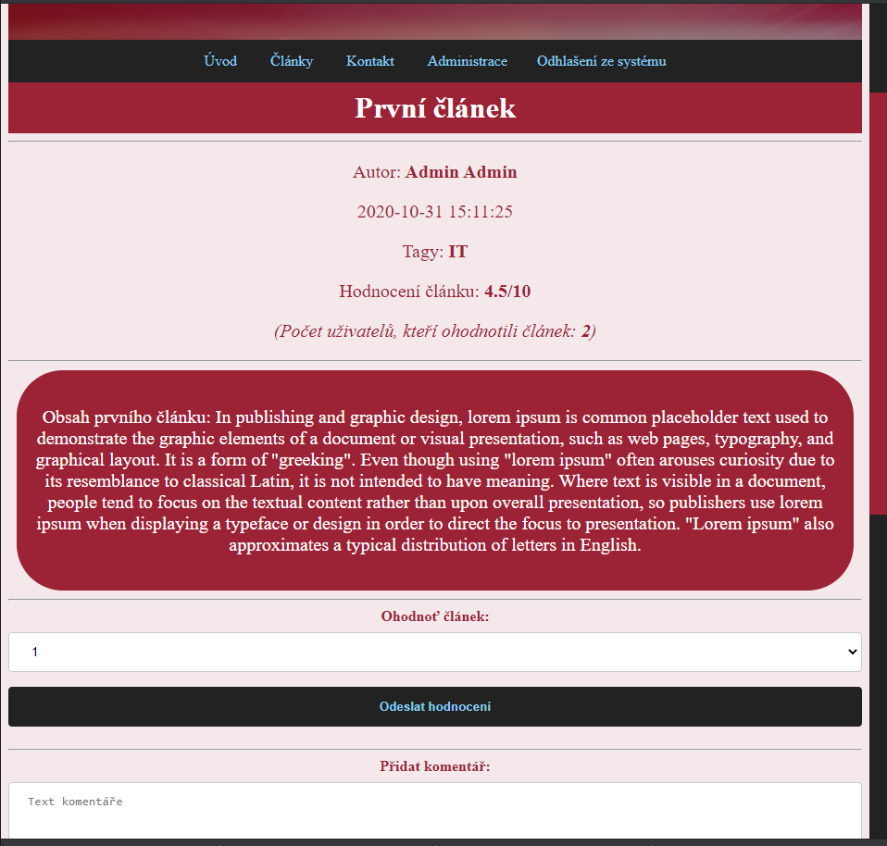

Registrace uživatele:
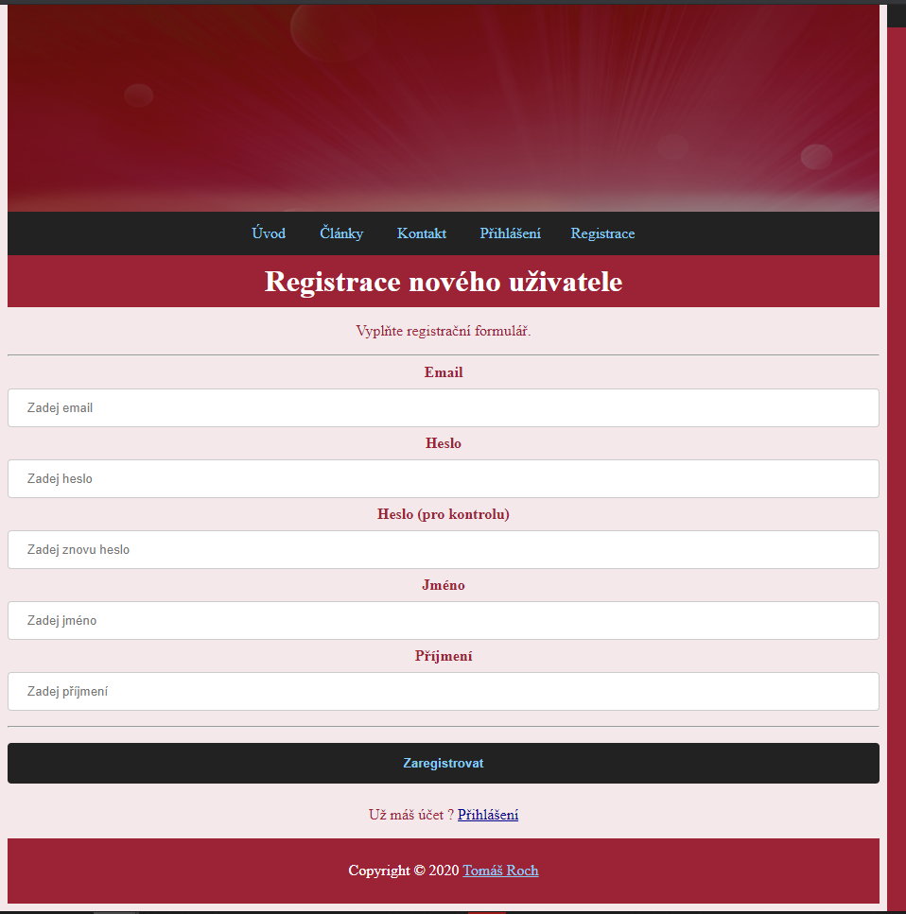

- Implementace
  - Adresářová struktura
Adresářová struktura:
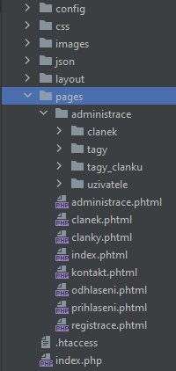
  - Ukázky zdrojového kódu
Získání celkového hodnocení článku:

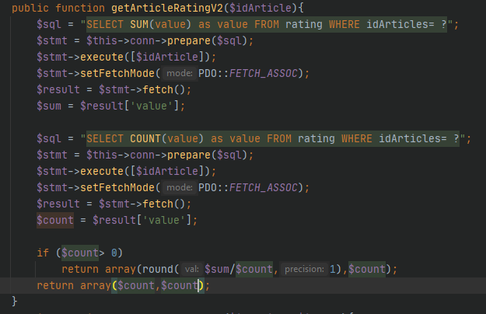

Vypsání všech komentářů článku:
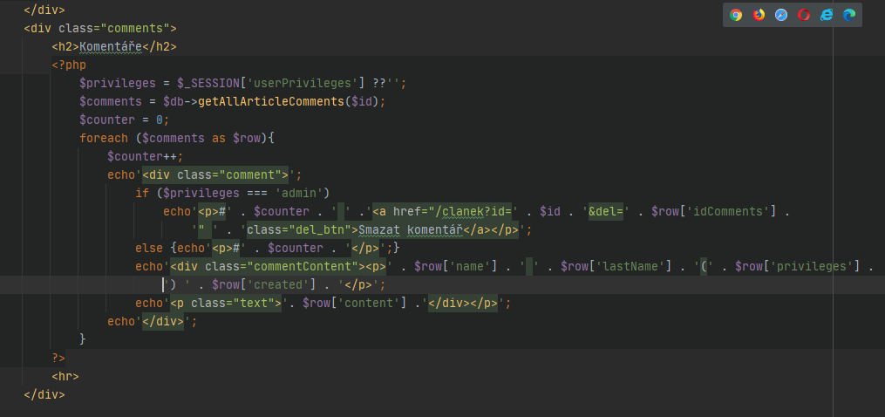

Export článků do JSON:
